ALCALDE DE PASTO VISITÓ EL SECTOR DE LA CALLE 13 CON CARRERA 28 PARA ANALIZAR PROBLEMÁTICA POR OBSTRUCCIÓN DE LA QUEBRADA MIJITAYO
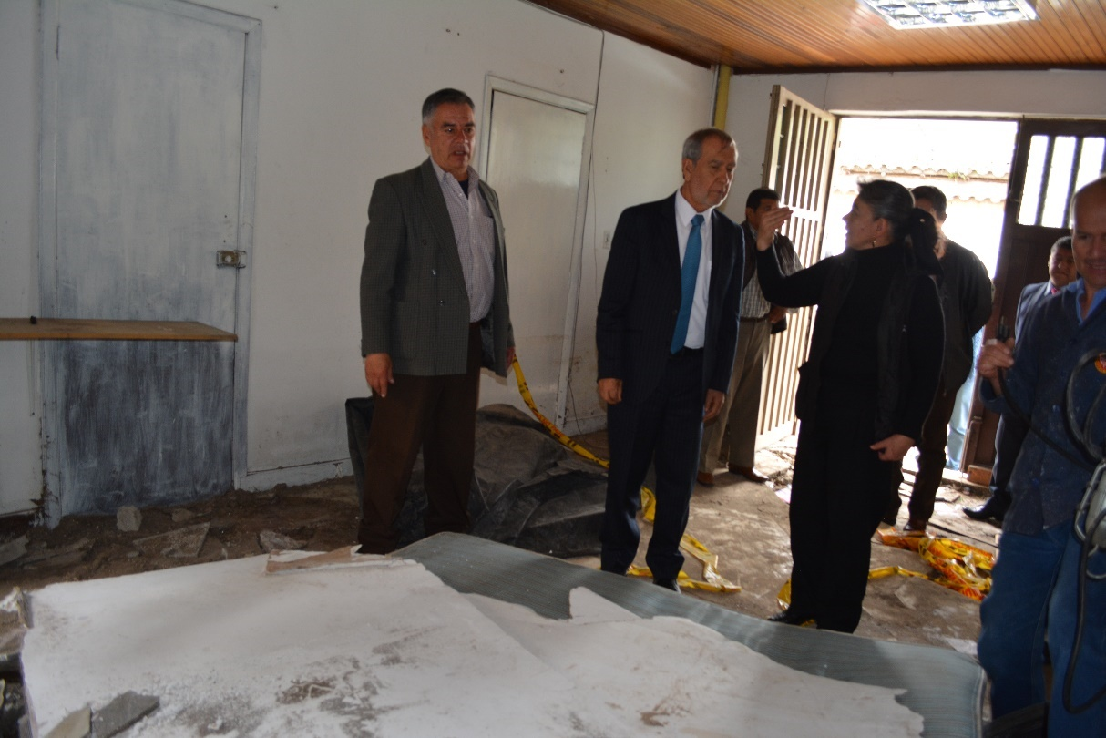
El alcalde de Pasto Pedro Vicente Obando Ordóñez, en compañía de su equipo de Gobierno, Empopasto y Avante, visitaron el sector de la calle 13 con carrera 28 para analizar la problemática que presentan los habitantes por las inundaciones y la obstrucción de la quebrada Mijitayo que han afectado viviendas y la vía principal de esta zona.
Esta visita se cumplió luego de una reunión entre el mandatario y vecinos del sector, quienes manifestaron su preocupación por el riesgo que existe en sus viviendas, así como la congestión que tienen por el cierre de la calle. Luego de verificar las condiciones del sitio y dialogar con los afectados, el alcalde sostuvo que se harán esfuerzos conjuntos entre Empopasto, Avante y la Dirección de Gestión del Riesgo para corregir esta situación generada por la reducción del tamaño del cauce de la quebrada Mijitayo.
“Cada semana haremos un análisis de cómo avanza la situación para que en el menor tiempo posible se tenga una solución a esta problemática que debe ser atendido de manera inmediata, bajo un trabajo conjunto”, explicó el mandatario.
Estos inconvenientes se presentan debido a que durante las construcciones que se han realizado sobre este predio, se demolieron algunas secciones del embovedado que transporta el agua de la quebrada Mijitayo, reduciendo su capacidad hidráulica. Sin embargo, las aguas que actualmente transitan por este sitio cambiarán de circulación con las nuevas obras que se realizan sobre la carrera 27. “Hemos hecho toda la revisión y diagnóstico con nuestros equipos de auscultación con el fin de saber concretamente en qué estado se encuentra el sistema. Esperamos hacer un nuevo estudio de manera interinstitucional para unificar conceptos sobre esta situación” indicó el subgerente técnico de Empopasto Jairo Caicedo Santander.
Así mismo el gerente de Avante Jairo López indicó que para solucionar esta problemática se debe identificar cuál es el tramo que varió para reponer la sección, reparar los muros que fueron afectados, rellenar y hacer las adecuaciones pertinentes de la vía y las viviendas.
Los habitantes del sector de la calle 13 con carrera 28 destacaron la disposición de la administración municipal para atender la situación que actualmente atraviesan. “Luego de esta visita quedamos más tranquilos porque sentimos el respaldo del alcalde y las demás instituciones para resolver esta problemática que nos afecta”, expresó Olga Margot Jiménez.
Somos constructores de paz

CON MESAS DE TRABAJO SE LLEVÓ A CABO SEGUNDO COMITÉ DE SEGURIDAD ALIMENTARIA Y NUTRICIONAL
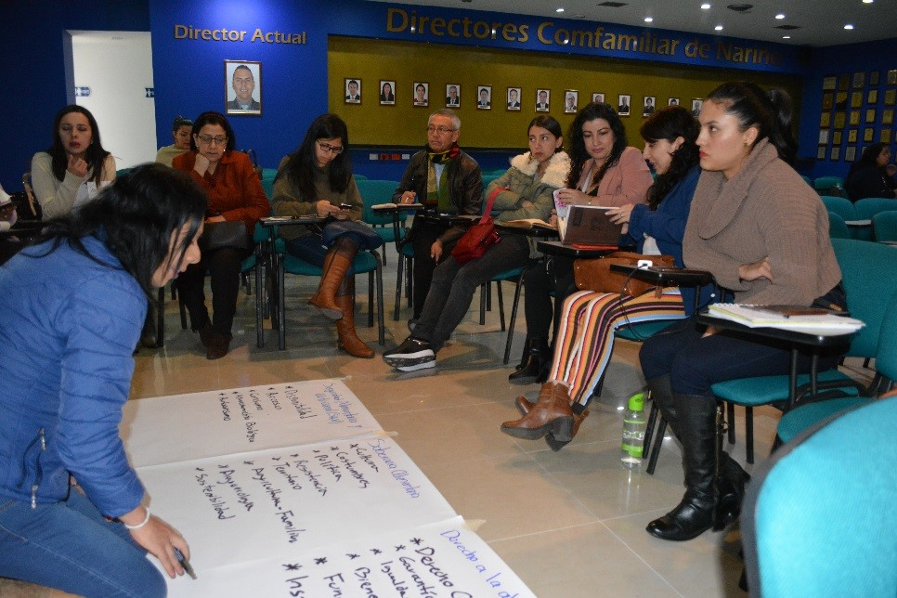
Integrantes del Comité Municipal de Seguridad Alimentaria y Nutricional del municipio de Pasto, se reunieron para trabajar en torno a las acciones a realizar para la formulación del Plan de Soberanía y Seguridad Alimentaria y Nutricional, en armonización con los lineamientos del Plan de Desarrollo Nacional y su confluencia en las nuevas políticas sobre estas temáticas.
La jornada contó con la presencia del director regional de Prosperidad Social, José Jaime Rosales, quien reconoció la importancia del trabajo articulado de las diferentes instituciones. “Las acciones que busca el Plan Público de Política de Seguridad Alimentaria y Nutricional es que se incorporen cada uno de los actores que conlleven a la formulación de planes, programas y diferentes proyectos de política de seguridad alimentaria y nutricional en Pasto. Buscamos también el posicionamiento de una política pública municipal que no se quede en este gobierno, sino que pase a los nuevos gobiernos”, explicó.
El evento finalizó con las diversas conclusiones que surgieron en las mesas de trabajo donde se propusieron estrategias para el posicionamiento del Plan SAN en la agenda de política social, entre ellas la promoción de alimentos saludables y bioseguros, promoción de huertas caseras, apertura de redes de mercados agroecológicos, campañas de sensibilización frente al consumo saludable, y capacitación en planes productivos.
“La Seguridad Alimentaria y Nutricional, es un tema que nos compete a todos, por eso es muy importante la articulación con diversas instituciones para elaborar estrategias encaminadas a mejorar hábitos saludables. Como Secretaría de Salud, asumiendo la Secretaría Técnica del Comité seguiremos fortaleciendo las estrategias en pro de mejorar los índices de nutrición de en el municipio”, concluyó la secretaria de Salud, Diana Paola Rosero Zambrano.
Información: Secretaria de Salud Diana Paola Rosero. Celular: 3116145813
Somos constructores de paz

ALCALDÍA DE PASTO LOGRA PRIMER LUGAR EN INFORME ANUAL DE EVALUACIÓN DEL CONTROL INTERNO CONTABLE VIGENCIA 2018
La jefe de la Oficina de Control Interno municipal Martha Cecilia Dávila Figueroa confirmó la notificación enviada por la Contaduría General de la Nación, en donde se manifiesta que la Alcaldía de Pasto obtuvo el primer lugar en el informe anual de evaluación del Control Interno Contable de la vigencia 2018, con un puntaje de cinco, siendo una entidad 100 % eficiente en este ámbito. Este puesto es compartido con la Alcaldía de San José del Guaviare.
El Informe Anual de Evaluación del Control Interno Contable fue adelantado por la jefe de la dependencia con el fin de evaluar la implementación y efectividad del Control Interno Contable en términos de la autoevaluación y evaluación independiente, soportada en los procedimientos de auditoría principalmente a la generación de información financiera de calidad, con sujeción al Régimen de Contabilidad Pública, mediante gestión eficiente y transparente en el marco de la Resolución 193 de 2016 de la Contaduría General de La Nación.
Según el informe de la Contaduría General de La Nación, resultado de la Evaluación del Control Interno Contable de la vigencia 2018, se obtiene la calificación por entidades Capitales, destacando la eficiencia de las ciudades evaluadas.
Información: Jefe de Control Interno Martha Cecilia Dávila. Celular: 3117766746
Somos constructores de paz

GOBIERNO LOCAL ENTREGÓ INSTRUMENTOS MUSICALES A LA BANDA GUADALUPANA DE CATAMUBCO Y A LA BANDA FIESTERA JUVENIL DE CABRERA
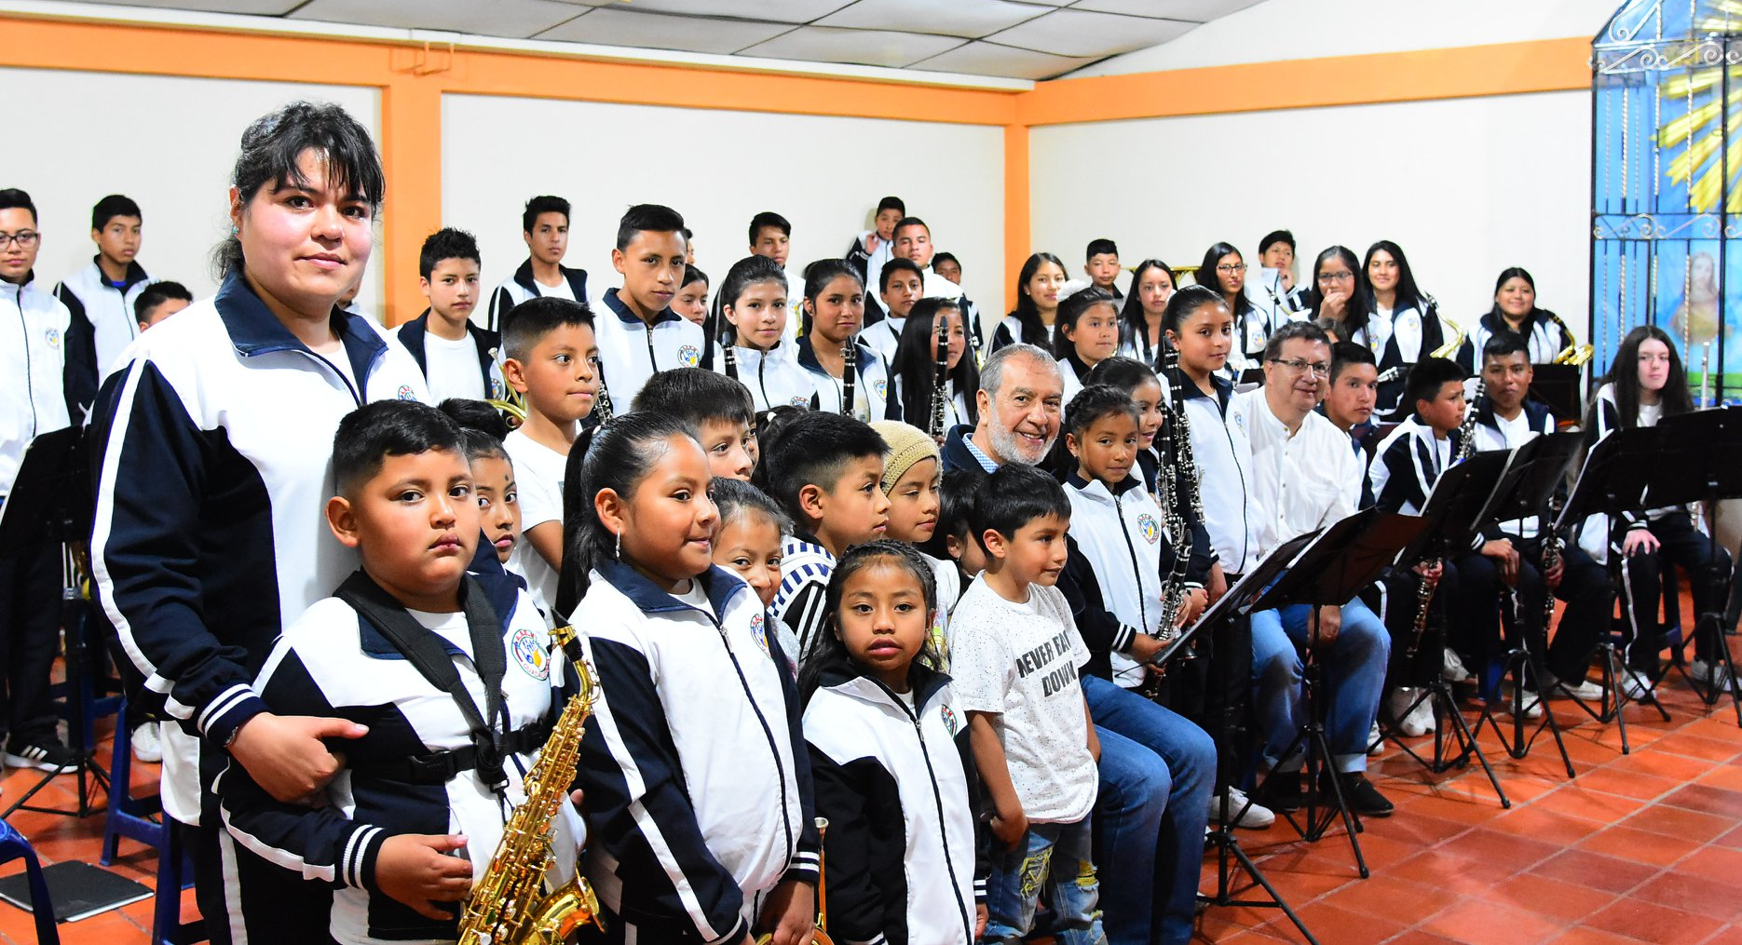
Hasta el corregimiento de Catambuco llegó el alcalde de Pasto en compañía del secretario de Cultural José Aguirre Oliva para hacer la entrega de instrumentos musicales a niños, niñas y jóvenes que hacen parte de la Banda Guadalupana, dirigida por la maestra Nataly Guerrero.
El mandatario destacó esta apuesta por la cultura en las zonas rurales del municipio y el apoyo que desde la Administración Municipal se entrega para potencializar el talento en la niñez y juventud. “Este es un trabajo que muestra la fortaleza del proyecto artístico que ha tenido la dirección del maestro José Aguirre y de la maestra Nataly Guerrero. Los instrumentos que hoy se entregan son una muestra del respaldo a la iniciativa, por eso felicitamos a estos grandes músicos que hacen parte de la Banda Guadalupana, esperamos seguir apoyando a estos artistas que estarán representándonos en la Universidad Eafid de Medellín”, inició el alcalde.
Con la entrega de estos instrumentos se beneficiarán a más de 400 estudiantes que hacen parte de la Banda Guadalupana de Catambuco y de la Banda Fiestera Juvenil de Cabrera. “Unos de las directrices de esta Administración fue llegar a los corregimientos con una intervención que pueda alejar a los niños y jóvenes de todas las problemáticas que los aquejan. Hoy hemos entregado instrumentos con el fin de ampliar la cobertura de las bandas escuelas que con su talento dejan en alto el nombre de Pasto”, explicó el secretario de Cultura José Aguirre Oliva.
Para la directora de la Banda Guadalupana de Catambuco Nataly Guerrero, la llegada de estos instrumentos se constituye en un gran aporte para impulsar el talento de los niños y jóvenes en este corregimiento de Pasto. “Agradecemos la ayuda del alcalde y de la Secretaría de Cultura porque con su ayuda durante estos 4 años alcanzamos cosas muy importantes y hemos podido representar a Pasto en concursos nacionales que nos han permitido seguir adelante fortaleciendo este proceso”, sostuvo.
Durante esta jornada niños y padres de familias tuvieron la oportunidad compartir con el Alcalde de Pasto a quien le agradecieron por el apoyo entregado en este proyecto artístico que beneficia a la comunidad rural. “Me siento muy feliz de pertenecer a este grupo porque mi padre y yo interpretábamos muchas canciones, pero después de la muerte de él vinimos a vivir aquí y no tenía un lugar donde poder practicar. Aquí en Catambuco logré encontrar a la Banda Guadalupana para continuar aprendiendo no sólo música sino también valores”, manifestó el estudiante William Giraldo López.
Entre los instrumentos entregados a la Banda Guadalupana se encuentran 24 atriles grandes, 14 atriles pequeños, 1 timbal latino con base Jamblack y campana pequeña, 1 Gockspiel con base, 1 teclado 5 octavos Yamaha, 5 clarinetes sopranos Yamaha, 2 clarinetes requintos y dos saxofones sopranos. Así mismo, también fueron donados instrumentos al director de la Banda Fiestera Juvenil de Cabrera, Wilson Ortega Chávez, entre ellos 12 atriles bandeja grande, 1 Gockspiel con base, 1 teclado 5 octavos Yamaha, 4 clarinetes sopranos Yamaha, 1 clarinete requinto, 1 saxofón soprano, 1 flauta traversa, 1 bombo sinfónico, 1 fiscorno barítono y 1 sousáfono.
Información: Secretaria de Cultura, José Ismael Aguirre Oliva, Teléfono 3012525802.
Somos constructores de paz

ALCALDE DE PASTO OFICIALIZÓ EL PROYECTO DE ACUERDO MEDIANTE EL CUAL SE HACE LA INCORPORACIÓN DE SUELO URBANIZABLE EN EL POT

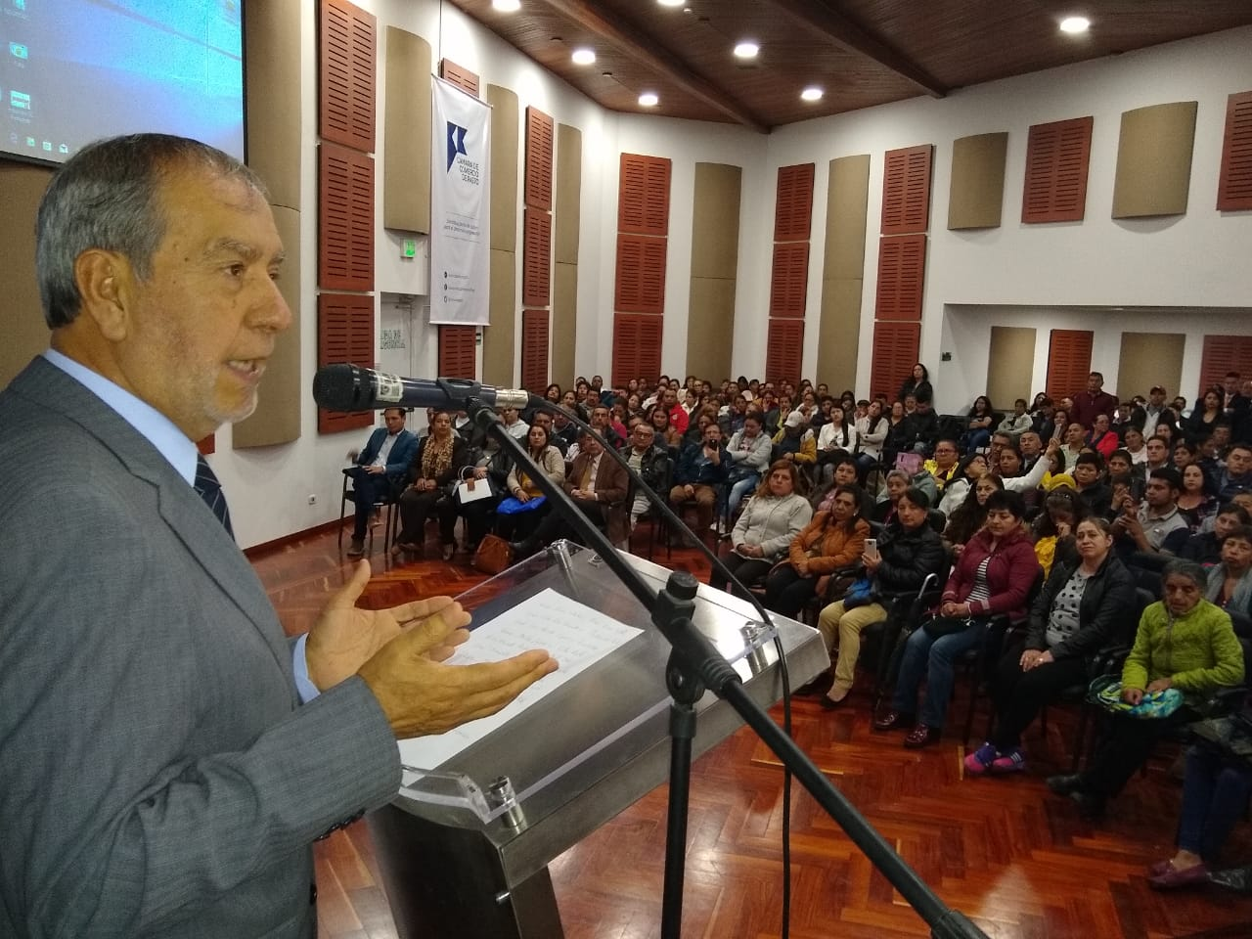
Con la presencia de las familias que hacen parte de las 7 asociaciones de vivienda del Municipio, se llevó a cabo el evento, en el cual se firmó oficialmente el proyecto mediante el cual se aprobó por parte del Concejo de Pasto, los ajustes propuestos por la Administración Municipal, al Plan de Ordenamiento Territorial POT, que permite convertir en suelo urbanizable nuevos predios.
Durante la jornada, que se caracterizó por la emotividad de los beneficiarios, se entregó una placa de reconocimiento y gratitud al alcalde Pedro Vicente Obando Ordóñez, por su trabajo constante, apoyo decidido y gestión para que el proyecto de las asociaciones de vivienda fuera una realidad. Así mismo, se destacó la labor del Secretario de Planeación, Luis Armando Burbano, del Gerente de Empopasto, Oscar Parra Erazo y del concejal Frankie Erazo.
Durante su intervención, el alcalde Pedro Vicente Obando Ordóñez, dijo que este es un premio a la constancia de las Asociaciones de Vivienda en la búsqueda por tener una vivienda, que es lo que todo hogar sueña. “Vamos a trabajar estos meses que nos quedan para que estos proyectos se puedan consolidar. Se realizará las gestiones necesarias ante el Gobierno Nacional, Departamental y se reitera el apoyo local”, destacó el burgomaestre, quien aseguró que sentir la gratitud, ver la alegría y la satisfacción de sectores como estos, le permiten afirmar que sí valió la pena ser alcalde.
“Como siempre he dicho, la vivienda no es una riqueza, pero no tenerla es pobreza y hoy agradecemos el apoyo del Alcalde Pedro Vicente Obando Ordóñez, que nos dio esta oportunidad, porque cuando uno tiene un hijo debe luchar por ellos”, aseguró con lágrimas en los ojos Dany Botina integrante de la Asociación de Vivienda María de Guadalupe, quien manifestó que posterior a esta gestión, sueña con iniciar a construir su casa y mejorar así su calidad de vida y la de su familia.
Así mismo, María Elena Muñoz de la Asociación Praderas del Norte; manifestó que esta ha sido una lucha de más de 25 años, que ha pasado por generaciones y que tras las gestiones de la actual administración es una realidad. “Estoy feliz porque podemos decir que, pese a todos los contratiempos, tenemos vivienda propia”, puntualizó.
El evento contó con el acompañamiento de la personera del Municipio Anyidalid Viviana Rúales, el concejal Álvaro Figueroa Mora y las familias de las Asociaciones Señora del Gran Poder, Praderas del Norte, Guadalupe, Villa Ruth, Ciudad 2020, Santa Anita y Policarpa Salavarrieta.
Somos constructores de paz

ESTE 14 DE JUNIO, MUESTRA ARTESANAL DE XOCOLATA EN EL PUNTO DE INFORMACIÓN TURÍSTICA DE PASTO
Con el propósito de continuar apoyando las actividades que promueven el sector turístico de la capital nariñense, la Alcaldía de Pasto a través de la Secretaría de Desarrollo Económico y la Subsecretaría de Turismo, invitan a la ciudadanía este 14 de junio al Punto de Información Turística PIT, ubicado en la calle 19 con carrera 25, esquina Plaza de Nariño a la Muestra con la marca de Xocolata (chocolate artesanal).
La muestra dulce combina una gran variedad de sabores con almendras, cerezas, pasas que son cubiertas de chocolate a base de cacao nariñense. La elaboración de estos deliciosos chocolates se lleva a cabo un proceso artesanal y tradicional que se mostrarán con una excelente presentación para diferentes ocasiones.
La muestra artesanal se realiza con el fin de impulsar los productos artesanales de nuestra ciudad, para promover y seguir rescatando nuestras tradiciones ancestrales que constituyen nuestra identidad y conocimiento. La jornada inicia desde las 9:00 de la mañana, totalmente gratuita y permite adquirir los diferentes productos elaborados por las y los artesanos nariñenses.
Información: Subsecretaria Turismo Amelia Yohana Basante Portillo, Celular: 317 7544066
Somos constructores paz

SE DA INICIO A LA PROGRAMACIÓN DEL ONOMÁSTICO A SAN JUAN DE PASTO
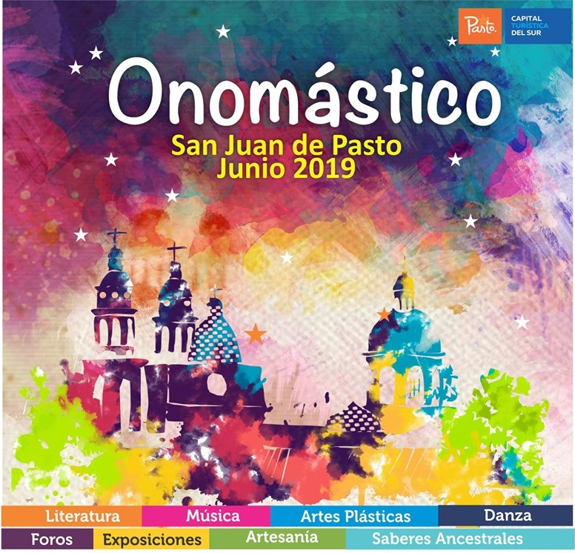
Con la apertura de la exposición itinerante Museo del Prado se da inicio a la programación del onomástico a San Juan de Pasto, donde la ciudadanía podrá participar en espacios académicos, artísticos, culturales y musicales.
Las actividades son lideradas por la Alcaldía de Pasto en alianza con el Ministerio de Comercio, Industria y Turismo; Fontur Colombia, Corpocarnaval, Caracol Radio, con el patrocinio oficial de la Gobernación de Nariño-Aguardiente Nariño y el apoyo de instituciones públicas, empresas del sector privado y medios de comunicación.
El Secretario de Desarrollo Económico y Competitividad, Nelson Leiton Portilla, dijo que esta actividad no sólo fortalece el turismo, la cultura y el arte, sino que tiene una connotación importante para el sector económico. “El Onomástico ayudará a dinamizar la parte de los hoteles, restaurantes, transporte, entre otros y la invitación es para que todos disfrutemos de estas festividades en un ambiente de paz y sana convivencia”, puntualizó el funcionario.
La programación contempla, entre otras, las siguientes actividades:
Hasta el miércoles 05 de julio, la ciudadanía podrá visitar la exposición permanente del Museo del Prado, que está ubicada en la carrera 27 entre calles 18 y 21.
Desde el viernes 14 de junio y hasta el jueves 27, se presentará el octavo salón de arte ‘San Juan de Pasto’, que se inaugurará simultáneamente a las 7:00 de la noche en el Centro Cultural Palatino y Pinacoteca Departamental.
El sábado 15 de junio, el corregimiento de Jongovito será escenario de la jornada ‘La tulpa de mis abuelos’, que se llevará a cabo a partir de las 4:00 de la tarde en el polideportivo del sector.
Continuando con la programación, el miércoles 19 de junio en el auditorio San Francisco de la Universidad Cesmag, de 8:00 de la mañana a 12:00 del mediodía, y de 2:00 a 6:00 de la tarde se llevará a cabo el Congreso ‘Transporte sostenible y ciudades energéticas’.
El jueves 20 de junio de 7:00 de la mañana a 5:00 de la tarde, con la participación de la nobel de paz Rigoberta Menchú, el caricaturista Julio César González ‘Matador’, el pedagogo Sergio de Zubiría Samper y el sociólogo Rosembert Ariza; se cumplirá con el Foro Internacional de Cultura Ciudadana, que tendrá lugar en la Cámara de Comercio de Pasto.
Del viernes 21 al domingo 23 de junio, propios y turistas podrán disfrutar del séptimo Concurso Internacional de Tríos, que tendrá como invitados especiales a Mujeres a la Plancha y Fonseca.
El lunes 24 de junio, a las 8:00 de la mañana en el Templo San Juan Bautista, se realizará la Eucaristía ‘Onomástico San Juan de Pasto’, a las 10:00 de la mañana la sesión solemne en el Concejo Municipal y a las 12:00 del mediodía en el Parque Nariño se llevará a cabo la actividad ‘Cantemos nuestro himno’.
El lunes 24 y martes 25 de junio, se realizará el Festival Galeras Rock, que reúne a representantes con amplia trayectoria en la escena musical alternativa local, nacional e internacional y que tendrá como invitado a Robi Draco Rosa, músico, compositor, productor y empresario estadounidense de origen puertorriqueño, quien ha sido merecedor de varios Premios Grammy y Premios Grammy Latinos.
Para los días 21,22 y 26 de junio, se cumplirá con el tercer encuentro de carnavales y fiestas tradicionales del mundo, que enmarca la firma de hermanamientos y la gran puesta en escena, con la participación internacional de: Argentina, Chile, México, Ecuador, Italia Y China; junto a las festividades nacionales de: Ovejas, Sucre - Acacías, Meta - Cali - Neiva - Leticia - San Basilio de Palenque. Las festividades regionales de: Ipiales, El Charco, La Tola, Aponte, Túquerres, Sandoná, Buesaco y la muestra de nuestro Carnaval de Negros y Blancos de Pasto, Patrimonio Cultural Inmaterial de la Humanidad.
El 26 de junio, será el Concierto Internacional ‘Música, Carnaval y Paz’, con los artistas invitados: Grupo Sihuar, Pasto All Star, Los Alegres de Telembí, Los Ajices, Vicenzo Incenzo, Illapú y desde Argentina: Fito Páez.
El jueves 27 de junio, los amantes de la literatura podrán asistir a la exposición de libros editados por la Alcaldía de Pasto 2016-2019 como un homenaje a los autores nariñenses. El evento tendrá lugar en el Paraninfo de la Universidad de Nariño a partir de las 7:00 de la noche.
El viernes 28 de junio, se cumplirá con el carnaval por el reconocimiento pleno a la ciudadanía LGTBI; el recorrido será desde el Centro Cultural Pandiaco hasta la Plaza de Nariño a partir de la 1:00 de la tarde.
Estás actividades, pueden conocerse en detalle a través de la página oficial de la Alcaldía de Pasto www.pasto.gov.co y sus redes sociales de Facebook y twitter.
Somos constructores de paz

HASTA EL 13 DE JUNIO ESTARÁ VIGENTE EL PAGO DEL SUBSIDIO ECONÓMICO A BENEFICIARIOS DEL PROGRAMA COLOMBIA MAYOR
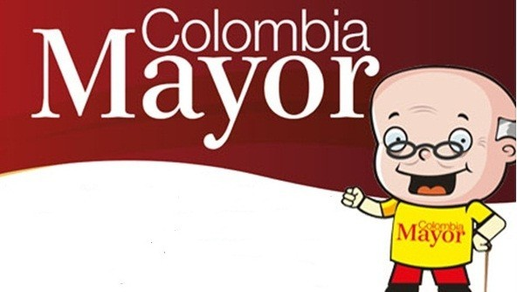

La Secretaría de Bienestar Social comunica a los beneficiarios del “Programa Colombia Mayor” que, hasta el 13 de junio del presente año, se cancelará la nómina correspondiente al mes de mayo 2019.
Para el caso de los corregimientos, se adelantará simultáneamente la jornada de biometrización y pagos, procesos a través de los cuales se registrarán las huellas de los beneficiarios, para garantizar seguridad en el proceso de pagos y además se cancelar la nómina correspondiente al mes de mayo 2019.
Cabe precisar que los pagos se realizan de forma mensual, por un monto de $ 75.000 mil pesos. Se reitera a los beneficiarios que el no cobro de dos giros consecutivos, conlleva al retiro del programa en mención.
Así mismo, se reitera a la comunidad en general, que este es el último pago por parte de la entidad pagadora Efecty Servientrega y que desde junio en adelante, se continuará cancelando las nóminas de forma mensual a través de Supergiros.
Para tales efectos, se solicita a los beneficiarios del “Programa Colombia Mayor” atender al siguiente cronograma:
ZONA URBANA
Se informa a la comunidad, que el horario de atención, es de lunes a viernes de 8:00 a.m – 12 md y de 2 pm – 6 pm, como también los días sábados en horario de 8:00 a.m – 12 md, conforme al siguiente cronograma de pagos.

DE ACUERDO AL PRIMER APELLIDO

LETRA DEL PRIMER APELLIDO | FECHA DE PAGO
A, B, | 30 de MAYO 2019
C, D | 31 de MAYO 2019
E, F, G, H | 4 de JUNIO 2019
I, J, K, L | 5 de JUNIO 2019
L, M N, Ñ | 6 de JUNIO 2019
O, P, Q, R | 7 de JUNIO 2019
S, T, U, V | 10 de JUNIO 2019
W, X, Y, Z | 11 de JUNIO 2019
PENDIENTES POR COBRAR | 12 y 13 de JUNIO 2019

PUNTOS DE PAGO EFECTY – SERVIENTREGA
Se invita a los beneficiarios del programa Colombia Mayor, a cobrar en los distintos puntos de pago, aclarando que se han autorizado 31 puntos de atención para que cobren en el LUGAR MÁS CERCANO A SU DOMICILIO

COMUNA | PUNTOS DE PAGO
Comuna 1 | Santiago (Cra 23 N. 11 – 64 LC)
 | Avenida Las Américas (Cra 19 N. 14 - 21)
Las Américas Centro, por el CESMAG
(Cra 21 # 13 A – 89)
Comuna 2 | Fátima (Cll 17 N. 13 -76)
Comuna 3 | Villa Flor Mz 17 Cs 28
 | Miraflores Diagonal 16 C # 1E - 55
 | Lorenzo Cra 2 # 17 – 98
Comuna 4 | Santa Barbará Cra 3 A CLL 21 C # 21 B 122
 | Avenida Idema Calle 18 A # 10 – 03
 | Terminal Pasto (Cra 6 N. 16 B – 50 Local 120)
Comuna 5 | Chambú II Mz 27 Cs 9
 | Pilar Cra 4 N. 12 A 20
 | Potrerillo (Cra 7 # 15 – 77)
Comuna 6 | Tamasagra Mz 14 Cs 18
 | Avenida Boyacá Cll 10 B N. 22 – 02
Comuna 7 | Parque Infantil (Cll 16 B N. 29 -48)
Centro Comercial Bombona local 1
(Cll 14 # 29 – 11 Local 1)
Comuna 8 | Avenida Panamericana  (Cll 2 # 33 – 09)
 | Avenida Los Estudiantes Local 2 Cll 20 # 35 – 15
Comuna 9 | Vía Hospital San Pedro (cll 16 N. 37 -07)
 | Maridiaz Frente a la Universidad Mariana
Comuna 10 | Emas Cra 24 # 24 – 23
 | Centenario Cra 19 # 23-41
 | Nueva Aranda Mz B 4 Cs 15
Comuna 11 | Torres de San Luis Cra 39 # 28-25
 | Avenida Santander cra 21 # 21 -87
 | Corazón de Jesús Mz 18 Cs 8
Comuna 12 | Avenida Colombia junto al Batallón Boyacá  (Cll 22 N. 15 – 25)
Encano | Efecty El Encano
Obonuco | Efecty Obonuco
Catambuco | Efecty Catambuco

CRONOGRAMA DE PAGOS ZONA RURAL
PAGOS CON EFECTY + BIOMETRIZACIÓN CON SUPERGIROS
Para el caso de los adultos mayores que residen en los corregimientos de Pasto, se solicita cobrar y biometrizarce en su respectivo sector, a partir del 4 al 11 de JUNIO, conforme al cronograma establecido, así:
FECHA | CORREGIMIENTO | N. DE PERSONAS | LUGAR DE PAGO | HORARIO
SOLO BIOMETRIZACIÓN SUPERGIROS 31 MAYO 2019 VIERNES | CATAMBUCO | 820 | Sala de velación | BIOMETRIZACIÓN 9:00 AM a 4:00 PM
 | ENCANO | 450 | Salón Multiple | BIOMETRIZACIÓN 7:00 AM a 12:00 M
 | OBONUCO | 150 | Salón Comunal | BIOMETRIZACIÓN 2:00 AM a 5:00 PM
SOLO BIOMETRIZACIÓN SUPERGIROS 1 JUNIO 2019 SABADO | MOCONDINO | 190 | Salón Comunal | SOLO BIOMETRIZACIÓN 8:00 AM a 12:00 M
 | MORASURCO | 100 | Salón Comunal | SOLO BIOMETRIZACIÓN 8:00 AM a 12:00 M
 | MAPACHICO | 59 | Salón Cultural | SOLO BIOMETRIZACIÓN 2:00 AM a 5:00 PM
 | TESCUAL | 70 | Salón Comunal Tescual | SOLO BIOMETRIZACIÓN 2:00 AM a 5:00 PM
BIOMETRIZACIÓN SUPERGIROS + PAGO EFECTY 4 JUNIO 2019 MARTES | LA LAGUNA | 240 | Salón Comunal | PAGOS + BIOMETRIZACIÓN SIMULTANEO 8:00 AM a 11:00 AM
 | CABRERA | 131 | Salon Cultural | BIOMETRIZACIÓN 8:00 AM a 11:00 AM  PAGOS EFECTY 1:00 PM a 4:00 PM
BIOMETRIZACIÓN SUPERGIROS + PAGO EFECTY 5 JUNIO 2019 MIERCOLES | LA CALDERA | 112 | Salón Cultural | PAGOS + BIOMETRIZACIÓN SIMULTANEO 8:00 AM a 11:00 M
 | GENOY | 170 | Casa Cabildo Indígena | BIOMETRIZACIÓN 8:00 AM a 11:00 AM  PAGOS EFECTY 11:00 AM a 3:00 PM
BIOMETRIZACIÓN SUPERGIROS + PAGO EFECTY 6 JUNIO 2019 JUEVES | JONGOVITO | 150 | Salón Comunal | PAGOS + BIOMETRIZACIÓN SIMULTANEO 8:00 AM a 11:00 AM
 | GUALMATAN | 105 | Casa Cural | BIOMETRIZACIÓN 8:00 AM a 11:00 AM  PAGOS EFECTY 12:00 M a 3:00 PM
BIOMETRIZACIÓN SUPERGIROS + PAGO EFECTY 7 JUNIO 2019 VIERNES | SANTA BARBARA | 298 | Salón Comunal de eventos | PAGOS + BIOMETRIZACIÓN SIMULTANEO 8:00 AM a 12:00 M
 | SOCORRO | 132 | Salón Comunal | BIOMETRIZACIÓN 8:00 AM a 11:00 AM  PAGOS EFECTY 1:00 M a 4:00 PM
BIOMETRIZACIÓN SUPERGIROS + PAGO EFECTY 8 JUNIO 2019 SABADO | SAN FERNANDO | 141 | Institución Educativa | PAGOS + BIOMETRIZACIÓN SIMULTANEO 8:00 AM a 11:00 AM
 | BUESAQUILLO | 250 | Institución Educativa | BIOMETRIZACIÓN 8:00 AM a 11:00 AM  PAGOS EFECTY 1:00 M a 4:00 PM
SOLO PAGOS EFECTY lunes 10/junio/2019 | MOCONDINO | 197 | Salón Comunal | SOLO PAGOS 8:00 AM a 11:00 AM
BIOMETRIZACIÓN SUPERGIROS + SOLO PAGOS EFECTY lunes 10/junio/2019 | JAMONDINO | 139 | Escuela Centro Educativo | PAGOS + BIOMETRIZACIÓN SIMULTANEO 2:00 PM a 5:00 PM
SOLO PAGOS EFECTY martes 11/junio/2019 | MORASURCO | 100 | Salón Comunal | SOLO PAGOS 8:00 AM a 10:00 AM
 | MAPACHICO | 59 | Salón Comunal | SOLO PAGOS 11:00 PM a 1:00 PM

Para mayor información se sugiere a los beneficiarios, consultar en cada nómina, la fecha y el punto de pago asignado, a través de la página de internet de la Alcaldía de Pasto: www.pasto.gov.co/ tramites y servicios/ bienestar social/ Colombia Mayor /ingresar número de cédula/ arrastrar imagen/ clic en consultar.
Se recuerda a todos los beneficiarios del programa que, para realizar el respectivo cobro, es indispensable presentar la cédula original.
Únicamente para el caso de las personas mayores con discapacidad que no pueden acercarse a cobrar, deben presentar PODER NOTARIAL, con vigencia del mes actual (JUNIO) y presentar la cédula original tanto del beneficiario/a como del apoderado/a.
Igualmente, pueden dirigirse hasta las instalaciones del Centro Vida para el Adulto Mayor, ubicado en la Secretaría de Bienestar Social, barrio Mijitayo Cra 26 Sur (antiguo Inurbe) o comunicarse a través de la línea telefónica: 7244326 extensión 1806.
Información: Secretario de Bienestar Social, Arley Darío Bastidas Bilbao. Celular: 3188342107
Somos constructores de paz

Oficina de Comunicación Social
Alcaldía de Pasto

